Конспект лекций по МСС (часть3)
С.Н.Гурбатов
Механика сплошных сред (МСС)
$ 2.9 Поверхностные гравитационные волны в несжимаемой идеальной жидкости

Надо отметить большое разнообразие волновых движений в жидкостях и газах. Это волны на поверхности жидкости, внутренние волны в океане. Звуковые волны в сжимаемой жидкости – звук. Акусто-гравитационные волны в атмосфере.
Мы будем рассматривать гравитационные волны на поверхности несжимаемой жидкости. Если ровная поверхность жидкости выведена из состояния равновесия, то под действием силы тяжести возмущение стремится вернутся в равновесное состояние и в результате возникнет колебательное движение.
Примеры гравитационных волн: корабельные волны, приливные волны, ветровые волны, цунами от землетрясений, внутренние волны в неоднородной по глубине жидкости .

Мы будем рассматривать поверхностные гравитационные волны.
Основные приближения и допущения
- Жидкость идеальна и несжимаема ( нет вязкости и звука) .
- Жидкость однородна (плотность постоянна)
- Поверхность жидкости плоская и неограниченная (Земля в данных масштабах плоская)
- Волны малой амплитуды ( уравнения можно линеаризовать)

Волны малой амплитуды – по сравнению с чем?
Рисунок а- амплитуда колебаний волны, l – ее период

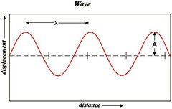

Уравнения Эйлера можно линеаризовать, то есть считать что:
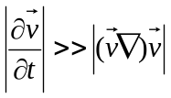

Произведем оценку. Пусть период колебаний, а V амплитуда волны

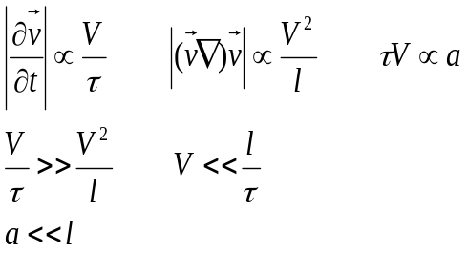
То есть амплитуда колебаний много меньше длины волны.

Уравнение Эйлера
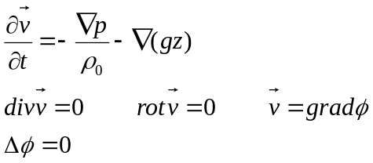
То есть волны описываются уравнением Лапласа.
Нет следа от времени, плотности, силы тяжести!
Все это войдет через граничные условия.
Рисунок –ось z вверх.
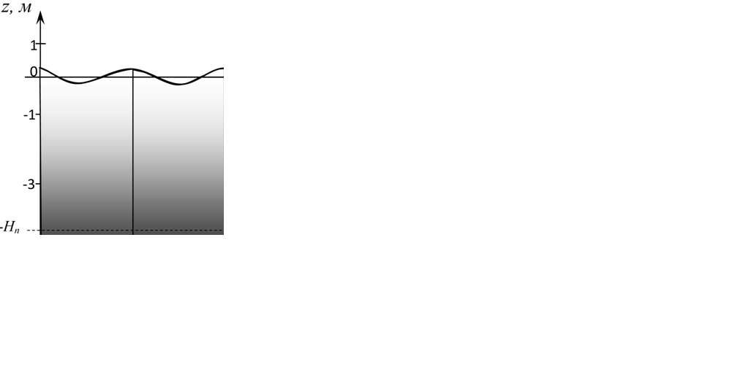

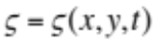
Введем поверхность возмущения относительно невозмущенной поверхности z=0. Колебательная скорость
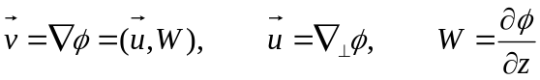
На свободной поверхности давление.
Используем линеаризованное нестационарное уравнение Бернулли - линеаризованный интеграл Коши
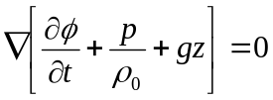
На поверхности жидкости
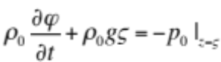
Постоянное давление можно убрать переопределяя потенциал (добавляя к нему независящую от координат величину 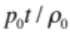 )
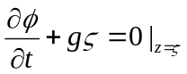

Колебания малы – можно заменить граничные условия к плоскости z=0, кроме того

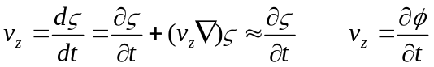

Продифференцировав граничные условия по времени получаем
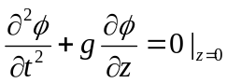
Второе граничное условие – непротекания на дне z=-H
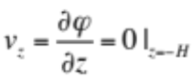

Итак. Имеем уравнение Лапласа и два граничных условия : на поверхности и дне

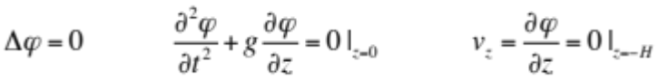

Если волны идут в однородном полупространстве то в качестве второго граничного условия берем что
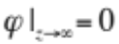

Будем искать решение в виде плоской неоднородной волны распространяющейся по оси х
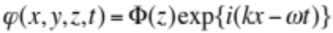
где циклическая частота, k –волновой вектор,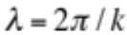 - длина волны.
Подставляя это решение в уравнение Лапласа получаем
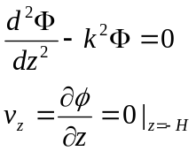

Решение этого уравнения экспоненты либо гиперболические функции
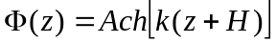
Учтем граничное условие на поверхности жидкости
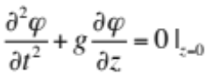
Найдем соответствующие производные
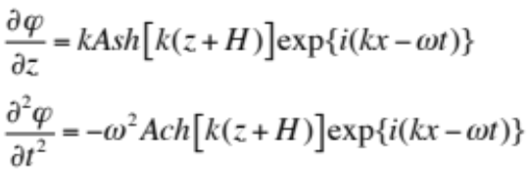
В результате получим дисперсионное уравнение, связывающее частоту и волновой вектор
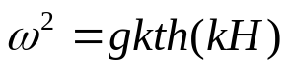
Что обозначает дисперсионное уравнение? Если задали если задали возмущение длиной волны , то оно будет колебаться с частотой .

У нас есть два характерных параметра: глубина бассейна H и длина волны Свойства гиперболического тангенса
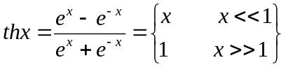
1) Волны на мелкой воде – волны без дисперсии (цунами в океане)
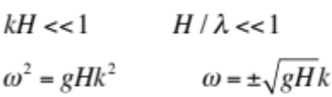
2) Волны на глубокой воде – волны с дисперсией (рябь в луже)
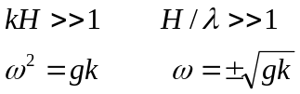

Фазовая и групповые скорости гравитационной поверхностной волны
Фазовая скорость – скорость распространения поверхности постоянной фазы
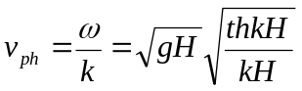
Групповая скорость – скорость распространения огибающей волнового пакета

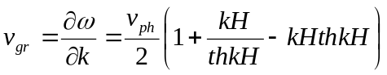

Предельные случаи
1) Волны на мелкой воде – волны без дисперсии (цунами в океане)
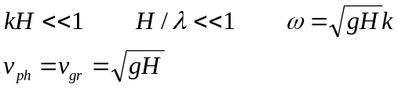
2) Волны на глубокой воде – волны с дисперсией
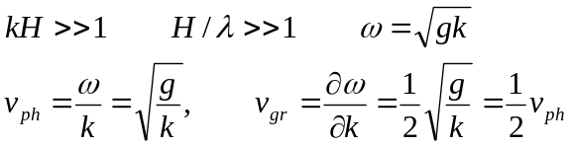

График ( фазовая и групповая скорость от волнового числа) ПОСТРОЮ ПОТОМ СВОЙ

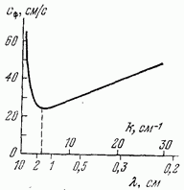

Движение частиц в жидкости. Потенциал, горизонтальная вертикальная скорости частиц и их смещение на некоторой глубине
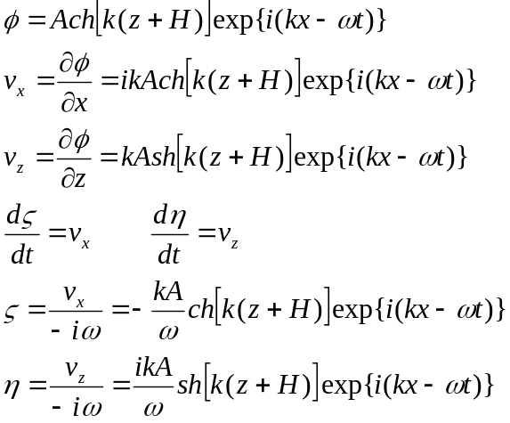

Определим константу А из условия равенства амплитуды колебаний частицы амплитуде волны на поверхности. Выделим затем реальную часть
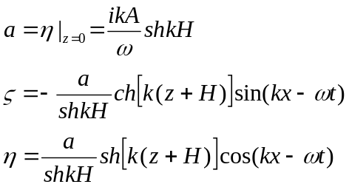

Траектории частиц эллипсы----
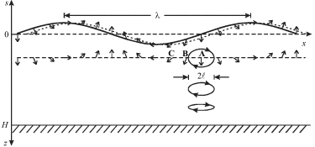

-рисунок эллипс вытянуты по горизонтали

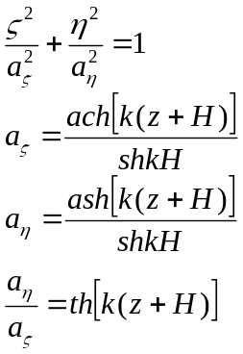

- Волны на мелкой воде – волны без дисперсии (цунами в океане)

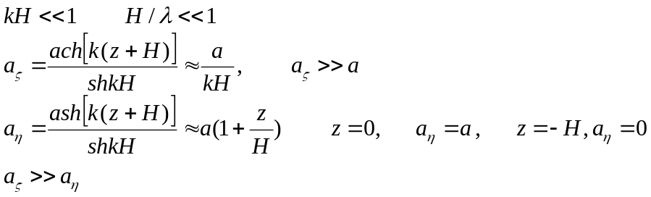

Частицы двигаются по сильно вытянутым траекториям, горизонтальная скорость много больше вертикальной
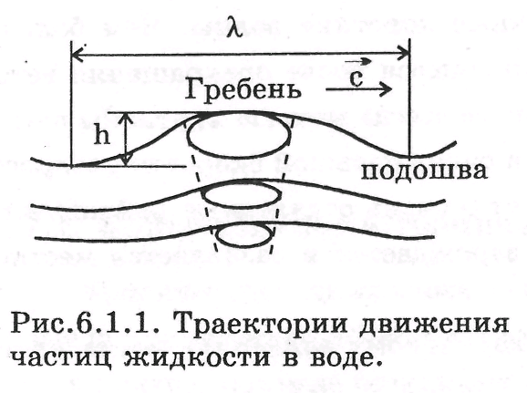
- Волны на глубокой воде – волны с дисперсией

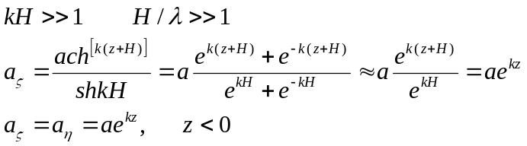

Траектории окружность и быстро спадает с глубиной
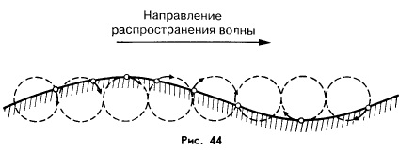
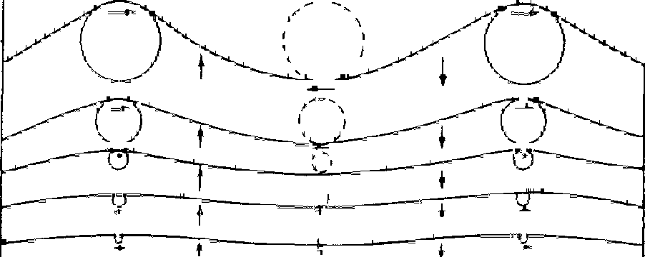
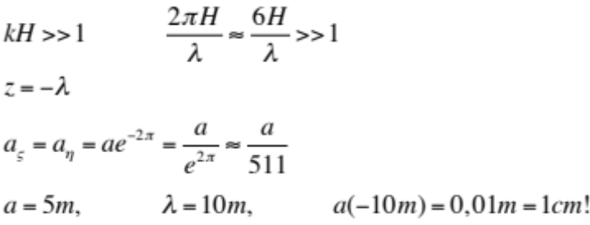

Краткий вывод
1 Длинные волны - без дисперсии, траектории продолговатые эллипсы
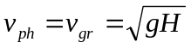

2. Короткие волны – с дисперсией траектории окружности
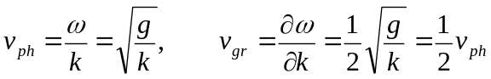
Траектории
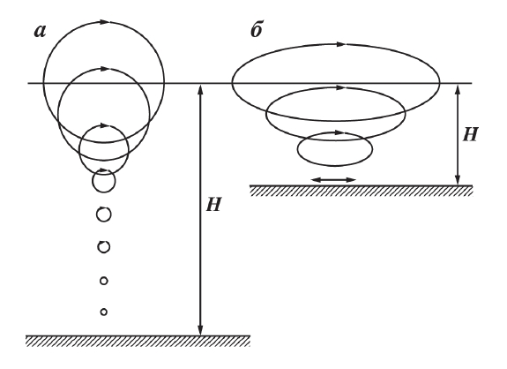
Примеры
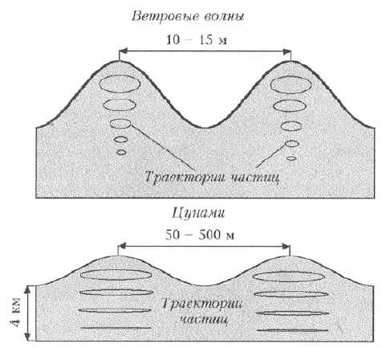

Гравитационно-капиллярные волны
Учет поверхностного натяжения – давление под искривленной поверхностью неравно атмосферному. Учитывать нужно для достаточно коротких волн.
Добавочное давление формула Лапласа – рисунок (искривленная поверхность, два главных радиуса кривизны)

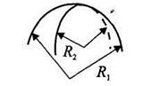
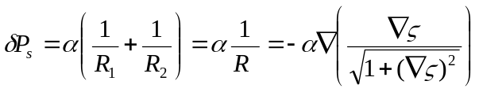

Оценка градиента и приближенная формула для избыточного давления

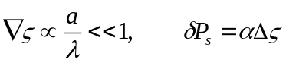

С учетом этого дополнительного давления граничное условие на поверхности жидкости из интеграла Коши можно записать как учитывать малость возмущений
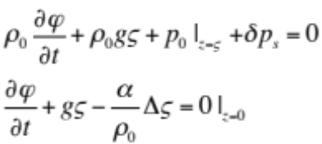
Учитываем что смещения малы, рассмотрим одномерные волны и продифференцируем уравнение по времени
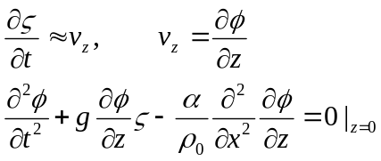

Далее стандартный путь
Уравнение Лапласа, граничные условия на дне и поверхности

И получаем дисперсионное уравнение c учетом того что капиллярные эффекты существенны только для кротких волн
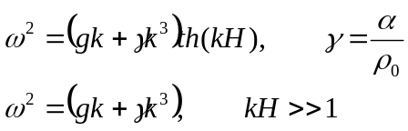

Фазовая скорость. Граничная длина волны

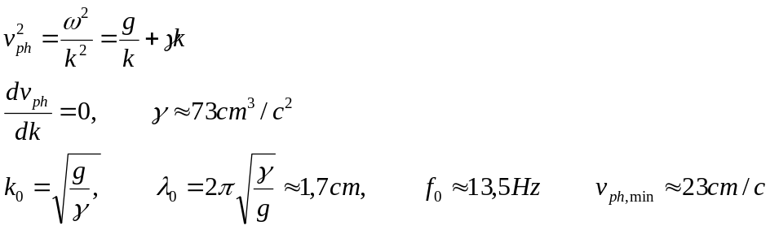

Групповая скорость
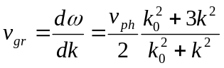

Резюме
Гравитационные волн и капиллярные волны
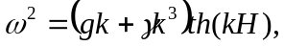

1 Капиллярные волны
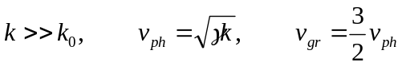

2 Гравитационные короткие волны
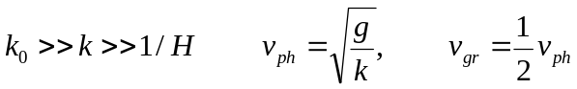

3 Гравитационные длинные волны

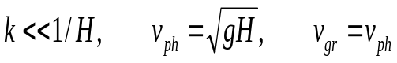

Графики НАДО РИСОВАТЬ
Дисперсионное уравнение

Фазовая скорость

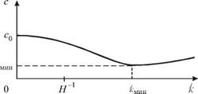

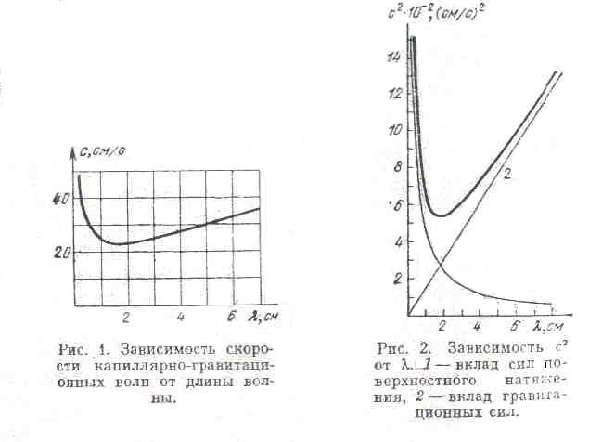

В заключение – инверсная ситуация, плотная жидкость наверху (g=-g). Выливается ли вода из стакана если к нему приложить лист бумаги. Является ли это состоянием равновесия? Область устойчивости при больших волновых числах (малых длинах волн). Флакон духов и встряхивание с ускорением a .

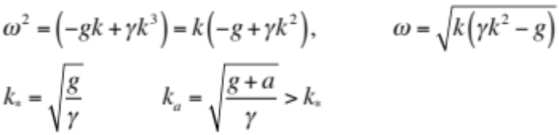
Внутренние волны

Внутренние волны в двухслойной жидкости. Устойчивая стратификация 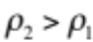&
Рисунок – двухслойная модель. Ось z вверх

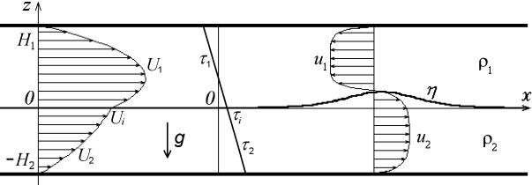

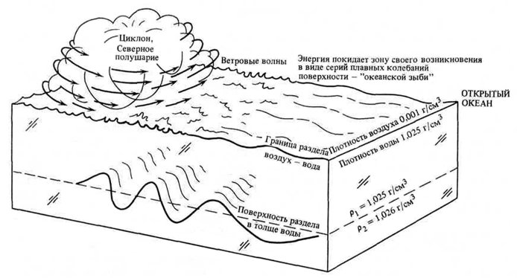

Смещение границы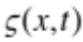. Вверху и внизу уравнение Лапласа, и на бесконечности потенциал стремится к нулю.
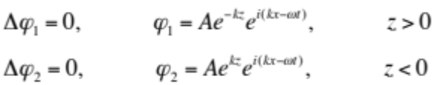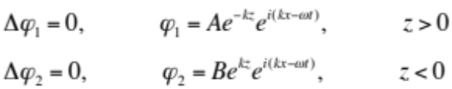

Нужно связать A и B. Кинематическое условие нормальная компоненте скорости на границе непрерывна.
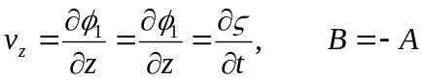
Второе условие – равенство давлений на границею Из нестационарного уравнения Бернулли (интеграла Коши) имеем
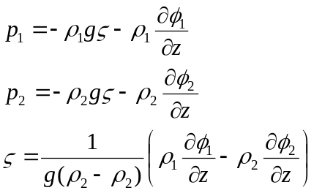
Используем B=-A и определение скорости через потенциал
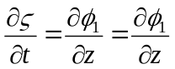
Получаем дисперсионное уравнение для внутренних волн
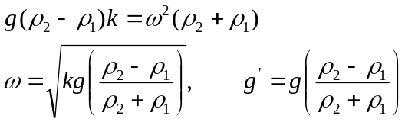
В океане
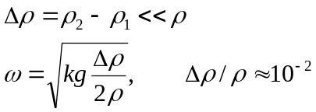
Очень медленные волны
Явление мертвой воды Фрам Нансен
В 1893 г. знаменитый норвежский полярник Фритьоф Нансен, совершавший плавание по арктическим водам, столкнулся со странным явлением. Вот что записал он в отчете: «Мы почти не двигались с места (…) и будто тащили всю воду за собой. Что мы ни делали, — круто поворачивали, лавировали, описыв
али полный круг и пр., — все напрасно. Лишь только машина переставала работать, судно тотчас же останавливалось, точно схваченное чем-то за корму».
Это явление исследователь назвал «мертвая вода», и он же дал ему первое объяснение. Приведем еще одну цитату из книги Нансена «"Фрам» в полярном море": «Своеобразное явление — эта мертвая вода. (…) Встречается оно, по-видимому, лишь там, где слой пресной или сильно распресненной воды лежит поверх соленой морской воды.
Впрочем, чтобы «попасться», как попался «Фрам», нужно еще одно совпадение: толщина верхнего пресного слоя должна примерно равняться толщине судна. Тогда на малом ходу его винт будет расходовать почти всю свою энергию не на движение вперед, а на создание внутренних волн на границе двух слоев воды — корабль почти замирает на месте, при этом сами волны с корабля незаметны. Вода остается спокойной, просто некая сила не дает двигаться вперед.
Внутренние волны в стратифицированной жидкости.
Стратифицированная несжимаемая жидкость 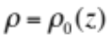.Ось z вверх

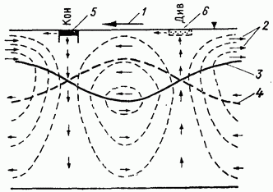
Внутренняя волна в стратифицированном водоеме. 1 — направление движения волиы; 2 — траектории волновых движений; 3, 4 — профили волны в различные фазы; 5 — вероятное место размещения зоны конвергенции (Кон); 6 — вероятное место размещения зоны дивергенции (Див).

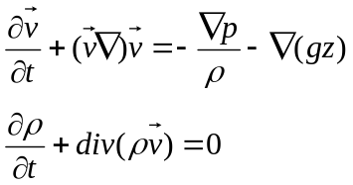
Состояние равновесия
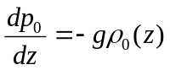
Линеаризация уравнений
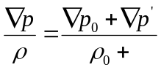
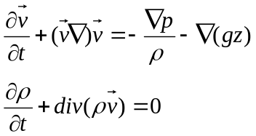
Состояние равновесия
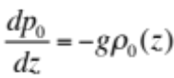
Нужно еще одно уравнение
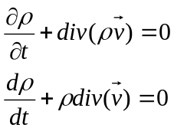
Несжимаемая жидкость
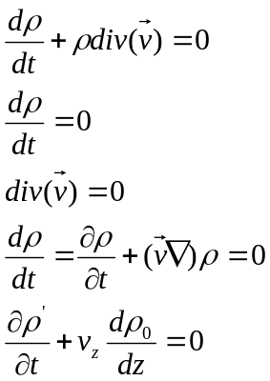

Возникает частота Брента-Вяйсаля
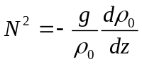
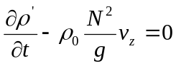
Замкнутая система уравнений. Приближение Буссинеска – не слишком сильная стратификация. Можно свести к одному уравнению. Частный случай = экспоненциальная
атмосфера
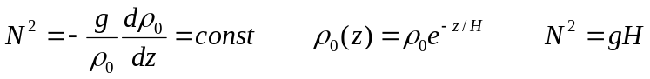
Дисперсионное уравнение
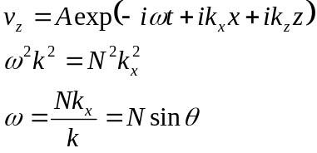

Свойства внутренних волн
а) волны только с частотой 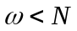
б) зависимость направления распространения от частоты
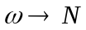 вектор направлен горизонтально
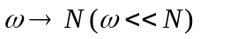вектор направлен вертикально
в) Групповая скорость перпендикулярна фазовой
рисунок

